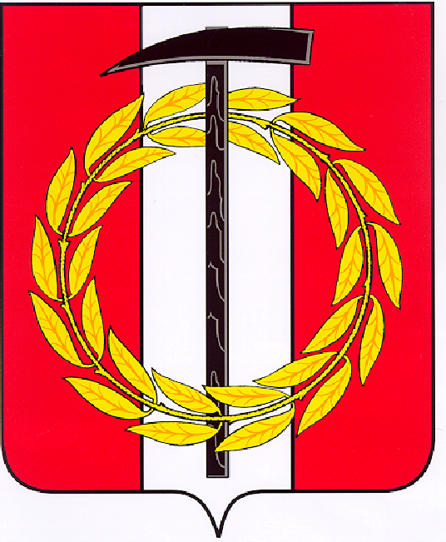
Собрание депутатов Копейского городского округа

Челябинской области

РЕШЕНИЕ

29.06.2022 530
от _______________№_____

О ходе выполнения муниципальной программы «Сохранение, использование и популяризация памятников монументальной скульптуры и объектов культурного наследия (памятников истории и культуры) народов Российской Федерации, находящихся на территории Копейского городского округа» в 2022 году

Заслушав и обсудив информацию начальника управления культуры администрации Коростелкиной М.А. о ходе выполнения в 2022 году муниципальной программы «Сохранение, использование и популяризация памятников монументальной скульптуры и объектов культурного наследия (памятников истории и культуры) народов Российской Федерации, находящихся на территории Копейского городского округа» (далее – Программа), утвержденной постановлением администрации Копейского городского округа Челябинской области от 24.02.2022 г. № 519-п, Собрание депутатов Копейского городского округа Челябинской области
РЕШАЕТ:
- Информацию о ходе выполнения в 2022 году Программы (прилагается), принять к сведению.
- Ответственным исполнителям продолжить работу в 2022 году по реализации мероприятий Программы.

Председатель Собрания депутатов
Копейского городского округа Е.К. Гиске

Приложение
к Решению Собрания депутатов
Копейского городского округа
Челябинской области
от 29.06.2022 № 530

Информация
о ходе выполнения муниципальной программы
«Сохранение, использование и популяризация
памятников монументальной скульптуры
и объектов культурного наследия
(памятников истории и культуры) народов
Российской Федерации, находящихся на
территории Копейского городского округа» в 2022 году

Федеральный закон от 06.10.2003 № 131-ФЗ «Об общих принципах организации местного самоуправления в Российской Федерации» (далее – Федеральный закон № 131-ФЗ), в главе 3 «Вопросы местного значения» статье 16 определил вопросы местного значения городского округа, касающихся объектов культурного наследия, расположенных на территории городского округа:
п.18: сохранение, использование и популяризация объектов культурного наследия (памятников истории и культуры), находящихся в собственности городского округа, охрана объектов культурного наследия (памятников истории и культуры) местного (муниципального) значения, расположенных на территории городского округа.
В целях выполнения Федерального закона № 131-ФЗ, Бюджетного кодекса РФ, Устава муниципального образования «Копейский городской округ») разработана и утверждена муниципальная программа «Сохранение, использование и популяризация памятников монументальной скульптуры и объектов культурного наследия (памятников истории и культуры) народов
Российской Федерации, находящихся на территории Копейского городского округа» на 2022 год и плановый период 2023-2024 годы.
Федеральным законом от 25.06.2002 № 73-ФЗ «Об объектах культурного наследия (памятниках истории и культуры) народов РФ» обязанность по сохранению объектов культурного наследия возложена на собственников или иных законных владельцев объектов. Поэтому к исполнению программы привлечено структурное подразделение администрации – Управление по имуществу и земельным отношениям, в чьи полномочия входит управление муниципальным имуществом, муниципальное казенное учреждение Копейского городского округа «Управление благоустройства», на балансе которого стоят памятники монументальной скульптуры и объекты культурного наследия (соисполнители программы).
Программа состоит из двух подпрограмм:
- Изучение, популяризация и сохранение памятников монументальной скульптуры, находящихся на территории Копейского городского округа.
- Сохранение, использование и популяризация объектов культурного наследия (памятников истории и культуры), находящихся на территории Копейского городского округа.
Программа разделена на две подпрограммы, так как на территории городского округа - 33 памятника монументальной скульптуры и 13 объектов культурного наследия, внесенных в Единый государственный реестр народов Российской Федерации по объектам культурного наследия областного значения.
Протоколом рабочего совещания при Главе Копейского городского округа Фалейчике А.М. от 09.09.2021 г. принято решение :
- памятники, расположенные на территории города, в количестве 33 шт., не являющиеся объектами культурного наследия, закрепить за МКУ КГО «Управление благоустройства»;
- объекты культурного наследия в количестве 13 шт. закрепить за управлением по имуществу и земельным отношениям администрации городского округа.
В ходе реализации программы ожидается достижение следующих результатов:
- установлены и изменены информационные надписи на 60 % памятников монументальной скульптуры;
- 30 % памятников монументальной скульптуры отремонтировано и отреставрировано;
- доля памятников, находящихся в надлежащем состоянии увеличена до 70 %;
- 30 % отремонтировано объектов культурного наследия;
- 30 % установлено границ территорий объектов культурного наследия;
- охват населения при проведении массовых мероприятий не менее
30 %.
Управлением культуры администрации Копейского городского округа организована работа по следующим мероприятиям программы:
- Мероприятия, направленные на изучение и популяризацию памятников монументальной скульптуры и объектов культурного наследия (издание печатной продукции, проведение мероприятий и др.).
- Обследование памятников монументальной скульптуры и объектов культурного наследия.
- Сбор и систематизация архивных данных о памятниках монументальной скульптуры и объектах культурного наследия.
- Проведение городских массовых мероприятий, направленных на популяризацию памятников монументальной скульптуры и объектов культурного наследия.
- Популяризация деятельности в сфере охраны и сохранения объектов культурного наследия и памятников монументальной скульптуры.
- Использование интернет ресурса для размещения информации об объектах культурного наследия и памятниках монументальной скульптуры.
Управлением культуры проводится мониторинг (осмотр) состояния памятников и объектов культурного наследия два раза в год и составляется информация.
В сентябре 2021 года было проведено выездное заседание межведомственной комиссии по проведению мониторинга состояния объектов культурного наследия, расположенных на территории Копейского городского округа. По результатам мониторинга требуют капитального ремонта:
- Памятник Редикорцеву (сквер возле МОУ СОШ №6);
- Памятник В.И. Ленину (пос. Бажово, возле Мебельной фабрики);
- Памятник М.И. Калинину (ул. Мехового, 4 перед ДК пос. РМЗ).
В настоящее время получено разрешение Государственного комитета охраны объектов культурного наследия Челябинской области на ремонт двух объектов культурного наследия: памятник Редикорцеву и памятник М.И. Калинину.
На особом контроле находятся памятники и объекты культурного наследия, посвященные увековечиванию воинской славы, согласно ст.11 Закона РФ от 14.01.1993 № 4292-1 «Об увековечивании памяти погибших при защите Отечества». Ежегодно эти объекты обследуются дополнительно в преддверии подготовки к проведению мероприятий, посвященных Дню Победы в Великой Отечественной войне. Все памятники находятся в хорошем состоянии. Последний ремонт на сумму 4236,0 тыс. рублей Мемориального комплекса-памятника советским воинам, умершим в госпиталях Копейска 1941-1945 гг., проведен в 2021 году. Торжественное открытие состоялось 9 мая 2021 года.
Основная работа с памятниками городского округа для учреждений культуры состоит в популяризации объектов культурного наследия, находящихся на территории Копейского городского округа. Учреждения, осуществляющие эту деятельность – библиотеки, входящие в состав МУ «ЦБС», и МУ «Краеведческий музей».
В части популяризации культурного и исторического наследия проводится большая работа. В городском Краеведческом музее действует программа «Я - Копейчанин», в цели которой входит воспитание всесторонне развитой личности, знающей историю родного края. В рамках данной программы с учащимися и студентами учебных заведений города проводятся экскурсии, лекции, занятия, беседы и мероприятия, связанные с памятными местами и памятниками города.
В 2021 – 2022 годах проведены следующие мероприятия:

№№ п/п | Наименование мероприятия | Дата проведения
1. | Митинг, посвященный Дню памяти о россиянах, исполнявших служебный долг за пределами Отечества | 15 февраля  2022 г.
2. | Митинг у памятника ликвидаторам аварии на Чернобыльской АЭС | 26 апреля 2022 г.
3. | Праздничный митинг и концерт, посвященный Дню Весны и Труда у памятника-трибуны В.И. Ленина на пл. Красных партизан | 1 мая 2022 г.
4. | Митинг, посвященные Дню Победы:  -памятник дважды Герою Советского Союза  С.В. Хохрякову;  -памятник Монумент Победы;  - мемориальный комплекс воинам Советской армии, умершим в госпиталях Копейска;  - мемориал в честь воинов – потанинцев, погибших в годы Великой Отечественной войны;  - мероприятия в поселках Вахрушево, Горняк, Октябрьский, Старокамышинский, Железнодорожный, с. Калачево | Май 2022 года
5. | Митинги памяти у памятников копейчанам - шахтерам и горноспасателям | октябрь 2021 г.
6. | Пешеходные экскурсии:  «Копейчане – Герои Советского Союза»  (Аллея Героев Советского Союза)  «Копейчане – Герои гражданской войны»  (Аллея героев гражданской войны) | май, июнь 2021 г., 2022 г.

Информация о памятниках размещена на официальном сайте администрации Копейского городского округа и управления культуры администрации.
Управлением по имуществу и земельным отношениям администрации городского округа проводится работа по постановке памятников и объектов культурного наследия Управлением Росреестра по Челябинской области в качестве бесхозяйного и принятии их в муниципальную собственность.
На сегодняшний день приняты в муниципальную собственность 12 объектов культурного наследия (памятник дважды Герою Советского Союза С.В. Хохрякову находится в собственности Государственного бюджетного профессионального образовательного учреждения «Политехнический колледж имени С.В. Хохрякова») и 16 памятников монументальной скульптуры. Проведение кадастровых работ осуществляется за счет средств Управления по имуществу и земельным отношениям администрации городского округа.
Дальнейшая работа включает в себя установление информационных надписей и определение охранных зон.
В подпрограмму «Сохранение, использование и популяризация объектов культурного наследия (памятников истории и культуры), находящихся на территории Копейского городского округа» включены в пункт № 3 «Изготовление, установка и изменение информационных надписей на объектах культурного наследия» и пункт № 4 «Разработка проектов зон охраны объектов культурного наследия и проведение государственных историко-культурных экспертиз данных объектов».
Стоимость выполнения проекта охранной зоны составляет на один объект культурного наследия от 100 000 до 300 000 рублей (мониторинг, проведенный МКУ «Управление благоустройства»).
В 2022 году средства на программу не выделены.

Начальник управления культуры
администрации М.А. Коростелкина

Белоусова Н.В. 22819

